PHONG TRÀO THỂ DỤC THỂ THAO CỦA TRƯỜNG TIỂU HỌC NHÂN HÒA

NĂM HỌC: 2022-2023
Phong trào thể dục, thể thao là một trong những phong trào có vai trò quan trọng trong hoạt động giáo dục của nhà trường. Đây là hoạt động có ý nghĩa trong việc nâng cao chất lượng giáo dục toàn diện học sinh.
Với phương châm "Vui để học tập, khỏe để cống hiến”, phong trào TD-TT luôn được nhà trường quan tâm phát động, tạo sân chơi lành mạnh trong toàn trường. Nhờ vậy, hoạt động này của trường Tiểu học Nhân Hòa được học sinh hưởng ứng nhiệt tình, trở thành phong trào sâu rộng, đạt hiệu quả cao.
Từ ngày 30/03/2023 đến ngày 4/4/2023, trường Tiểu học Nhân Hòa tham gia giải Bóng đá và Điền kinh do Phòng Giáo dục thị xã Mỹ Hào tổ chức. Hội thi TDTT nhằm mục đích đẩy mạnh phong trào tập luyện thể thao để nâng cao sức khỏe theo gương Bác Hồ vĩ đại. Hội thi đã thu hút được các vận động viên là học sinh của các khối lớp 4; 5 tham gia với 3 nội dung thi đấu: Bóng đá, Chạy 60m, và bật xa.
Hội thi thực sự là một sân chơi lành mạnh cho các em học sinh thi đấu, giao lưu và thể hiện tài năng của bản thân. Đồng thời các hoạt động TDTT cũng góp phần không nhỏ tới hoạt động của nhà trường, đó thực sự là những hoạt động bổ ích, giải trí lành mạnh giúp các bạn học sinh giảm được những căng thẳng, mệt mỏi sau những giờ học, rèn luyện để có sức khỏe. Không những thế, các em còn được mở rộng các mối quan hệ, giao lưu kết bạn nhiều hơn, xây dựng tinh thần đoàn kết tập thể, giúp các em gần gũi, biết chia sẻ, động viên cùng tiến bộ.
Thông qua giải đấu, Ban tổ chức đã lựa chọn được đội tuyển TDTT tham gia thi đấu cấp cụm, cấp huyện cũng như đẩy mạnh phong trào tập luyện thể dục thể thao cho học sinh trong toàn trường. Từ những hoạt động thiết thực đầy ý nghĩa này mà đội ngũ cán bộ, giáo viên, nhân viên trường Tiểu học Nhân Hòa càng thêm phấn khởi, yêu nghề, đoàn kết, chung sức chung lòng ươm những mầm xanh cho tương lai của quê hương đất nước.

Sau đây là một số hình ảnh tiêu biểu của nhà trường trong hội thi
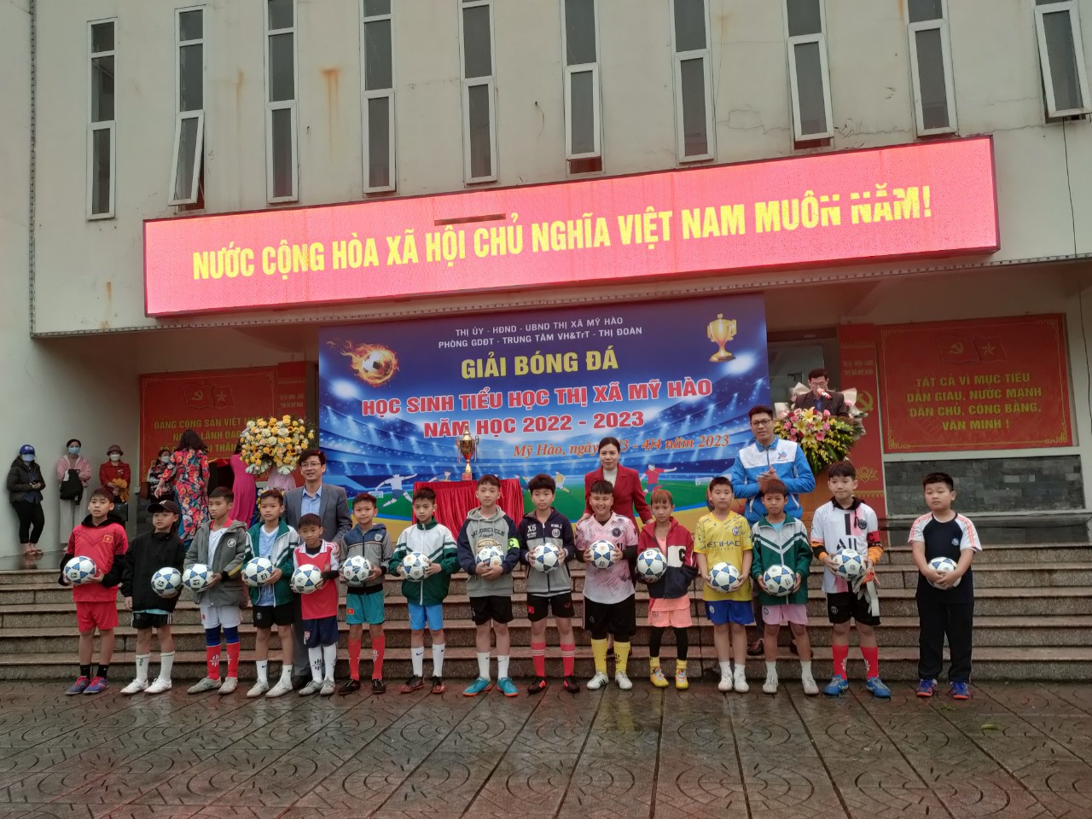

Các đồng chí lãnh đạo phòng Giáo dục và phòng Văn hóa thể thao Thị xã tặng quà
lưu niệm khai mạc hội thi
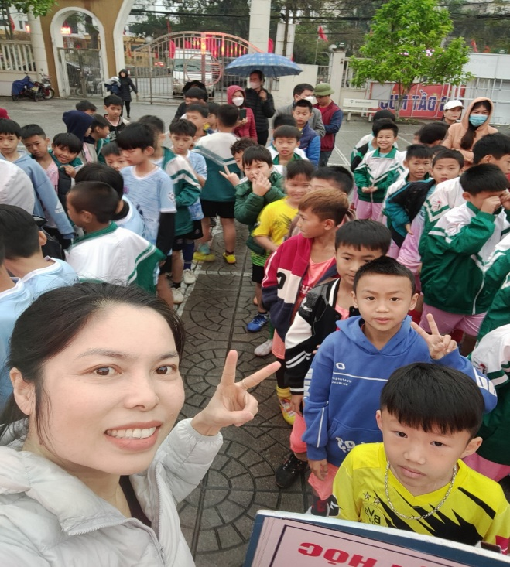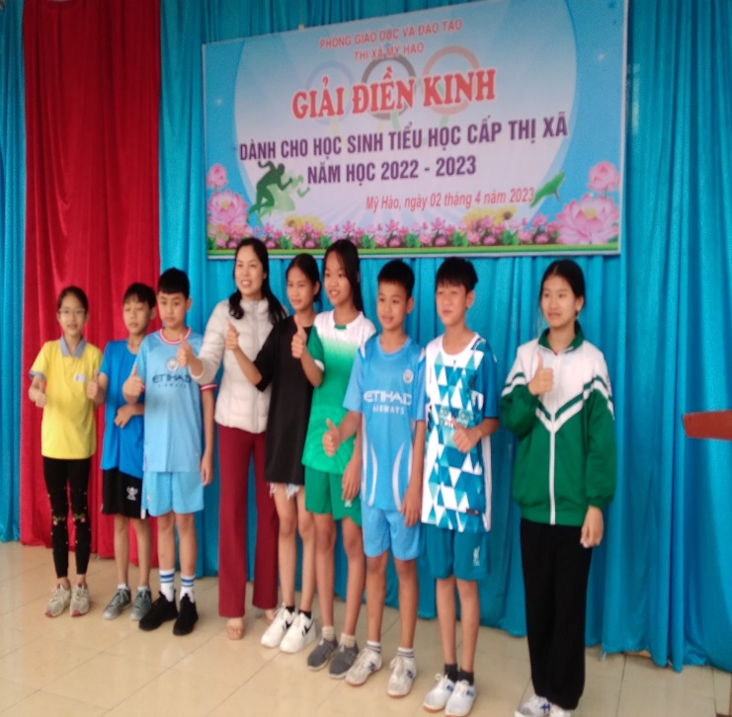
Cô Tổng phụ trách và các em học sinh dự lễ khai mạc Hội thi

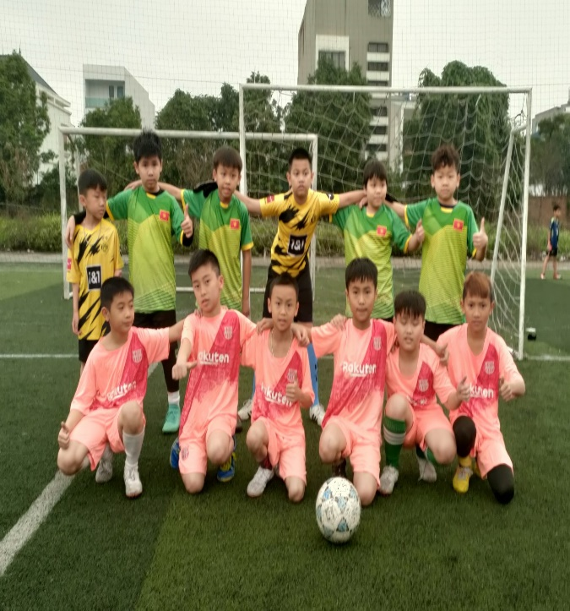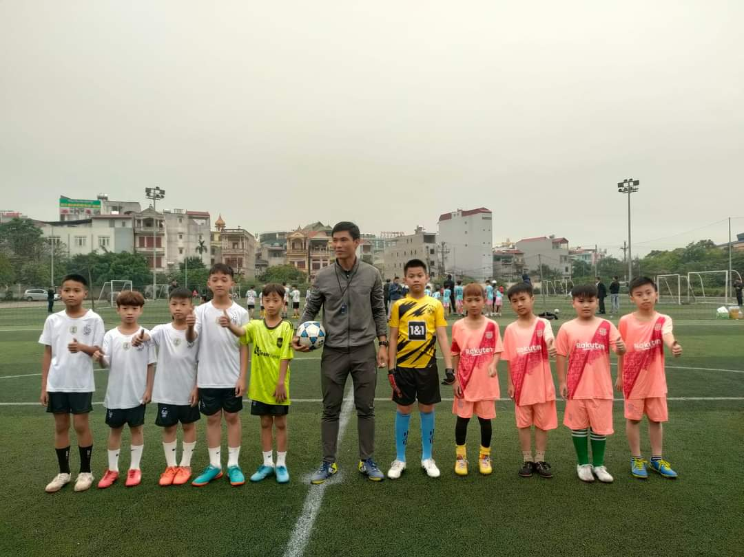
Các em học sinh Đội bóng trường Tiểu học Nhân Hòa

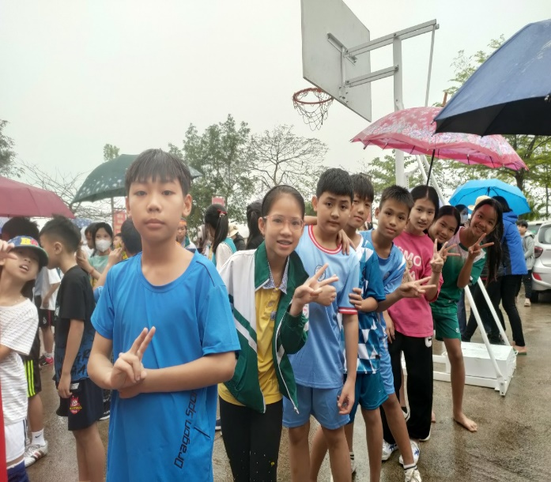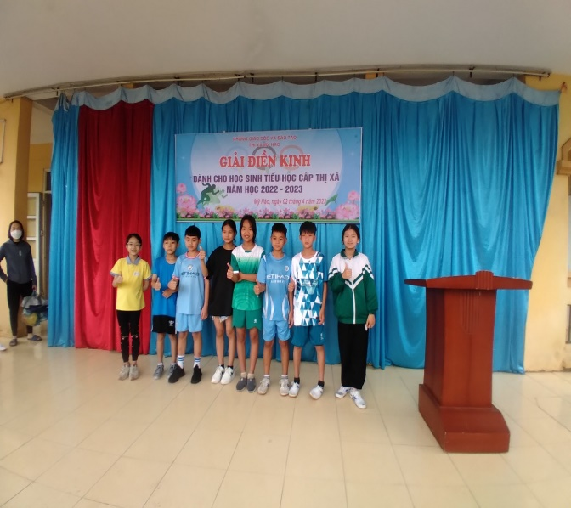

Các em Đội Điền kinh trường Tiểu học Nhân Hòa

